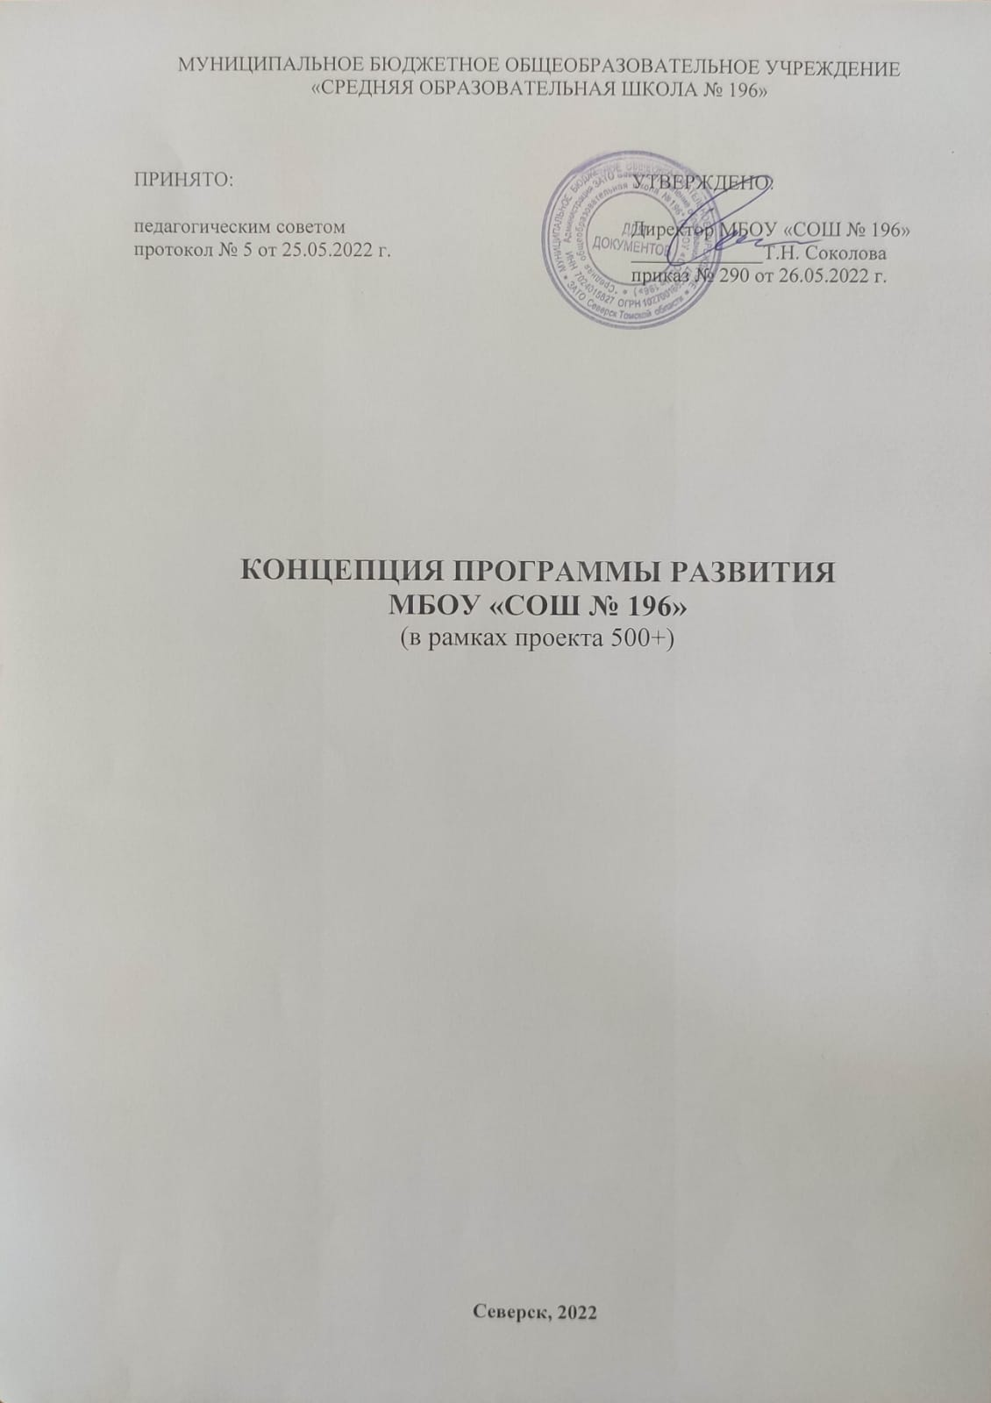
I. Введение
Концепция программы развития Муниципального бюджетного общеобразовательного учреждения «Средняя общеобразовательная школа № 196» представляет собой нормативно-управленческий документ, характеризующий имеющиеся достижения и проблемы, основные тенденции, цели, задачи и направления обучения, воспитания, развития обучающихся и особенности организации кадрового и методического обеспечения образовательного процесса инновационных преобразований учебно-воспитательной системы, критерии эффективности, планируемые конечные результаты при реализации Федерального проекта «500+» на муниципальном уровне.
МБОУ «СОШ № 196» (далее – Школа, образовательная организация) входит в структуру образовательных организаций системы общего образования г. Северска. Образовательная организация осуществляет деятельность в соответствии с Муниципальным заданием, связанную с выполнением работ, оказанием услуг, относящихся к его основным видам деятельности: предоставление общего (начального, основного, среднего) и дополнительного образования детей в соответствии с нормативными документам, регламентирующими образовательные отношения (перечень документов см. по ссылке: http://school196.tomsk.ru/209/).
Деятельность Школы направлена на реализацию миссии образовательной организации – создание эффективной открытой образовательной среды, обеспечивающей равные возможности получения качественного образования обучающимися с различным уровнем готовности и мотивации к образовательному процессу на основе дифференциации и индивидуализации обучения с помощью современных образовательных технологий.
Основной целью школы является создание условий, способствующих повышению качества образования обучающихся на всех уровнях обучения, в том числе положительной динамики обучающихся с ОВЗ, через обновление содержания образования, эффективное использование современных образовательных педагогических технологий, цифровизации образовательного процесса, в условиях реализации ФГОС второго поколения и внедрения обновленных ФГОС третьего поколения.
Задачи:
- совершенствовать инфраструктуру школы, обеспечивающую возможность качественной организации образовательного процесса;
- привести учебно-методическое обеспечение в соответствие с требованиями новых ФГОС и предметных концепций;
- совершенствовать уровень владения и эффективного использования современных образовательных технологий, в том числе цифровых, всеми участниками образовательного процесса (педагогическими работниками, обучающимися, родителями (законными представителями);
- обеспечить условия комфортной благоприятной социально-педагогической образовательной среды.
Организация жизнедеятельности школы основана на следующих принципах обучения и воспитания: непрерывность образования, доступность обучения всех обучающихся, разнообразие и вариативность образовательных услуг, развитие и воспитание на общечеловеческих ценностях, формирование базовой культуры обучающихся, укрепление здоровья, оказание помощи в самореализации каждого ученика.

II. Анализ текущего состояния, описание ключевых рисков развития
МБОУ «СОШ № 196»
МБОУ «СОШ № 196» расположена в районе города со средним уровнем социально-экономического и культурного статуса.
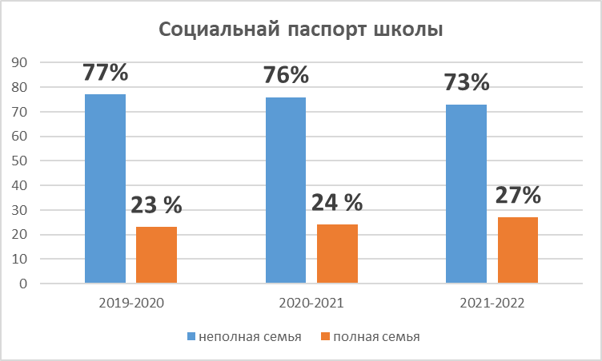
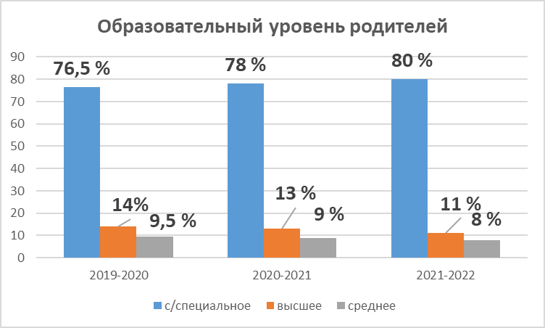
Контингент обучающихся школы неоднороден. Вследствие того, что школа не предъявляет при приеме специальных требований к уровню подготовки обучающихся (согласно Уставу), не дифференцирует их по уровню способностей и обученности, наряду с детьми, демонстрирующими высокие учебные и внеучебные достижения, в школе обучаются дети, нуждающиеся в коррекционно-развивающем обучении, психолого-педагогическом сопровождении, коррекции поведения и социальной адаптации.
За последние три года наблюдается увеличение численности обучающихся и количества классов. По запросу родителей (законных представителей), обучающихся старших классов, в 2021-2022 учебном году был открыт второй дополнительный 10 класс универсального профиля.
В образовательной организации увеличивается количество детей с ОВЗ, которые обучаются инклюзивно в общеобразовательных классах. В 2021-2022 учебном году в школе получают образование 73 ученика с ОВЗ и 7 детей-инвалидов: 1 - нарушение опорно-двигательного аппарата, 1- заболевание кожи (ихтиоз), 1- расстройства аутистического спектра, 2- диабет, 3- сложный дефект, 2 - ОВЗ с ТНР, обусловленное нарушением слуха. Обучающиеся с ОВЗ демонстрируют стабильно низкие и удовлетворительные результаты образования. Наибольший процент детей с ОВЗ составляют обучающихся с ТНР - 41 человек, что составляет 56 %, обучающихся с ЗПР - 21 человек, что составляет 23 %. Наблюдается тенденция к увеличению количества детей с ОВЗ выше указанных видов. Управленческим решением школы является открытие в 2022-2023 учебном году дополнительно 1-го логопедического класса. С целью обеспечения качественного образования детей с ОВЗ в МБОУ «СОШ № 196» организована служба психолого-педагогического сопровождения, в штате 1 педагог-психолог, 1 учитель-логопед.
Кадровый состав.
В школе работает 43 педагогических работника, из них 2 – внутренних совместителя, 1 – внешний совместитель. Квалификационную категорию имеют 27 педагогов:
- высшую – 28% (12 педагогов);
- первую – 35% (15 педагогов);
- соответствие занимаемой должности –28% (12 педагогов);
- не имеют квалификационной категории – 9% (4 педагога, из которых 1 педагог принят в 2020 году)
Педагогический стаж:
- до 5 лет – 4 педагога;
- 5-30 лет – 25 педагогов;
- свыше 30 лет – 14 педагогов.
Высшее образование имеют 29 педагогов, среднее специальное – 13 педагогов.
Возраст педагогов:
- до 30 лет - 6 человек;
- от 55 лет - 13 человек.
Вывод: проблему дефицита кадров школа на данный момент решает за счет внутренних и внешних совместителей, направление выпускников на целевое обучение.
В целях повышения качества образовательной деятельности в школе проводится целенаправленная кадровая политика, основная цель которой – обеспечение оптимального баланса процессов обновления и сохранения численного и качественного состава кадров, в соответствии потребностями школы и требованиями действующего законодательства. В 2021 году все педагоги школы освоили онлайн-сервисы: cервисы Google (совместные документы, презентации, формы для тестирования, онлайн-уроки, организация проектной деятельности) возможности личных персональных сайтов, платформы для совместной работы «Trello», применяли цифровые образовательные ресурсы «Учи.РУ», «Якласс», «Яндекс.учебник», РЭШ, РЕШУ ВПР, ЕГЭ, Сдам ГИА и др. Востребованность образовательных платформ показана на диаграмме:
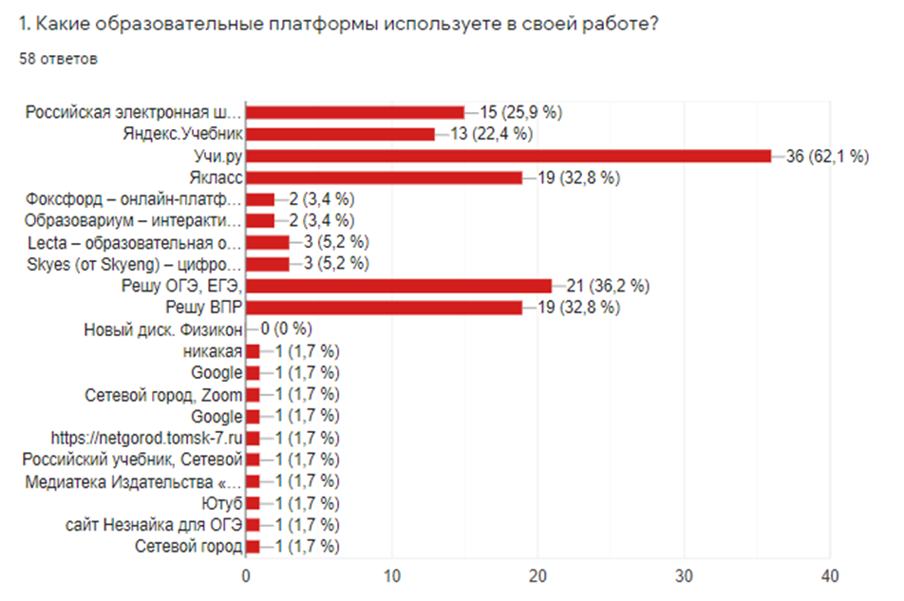
В том числе вели электронные формы документации: ежедневных мониторинг посещаемости, мониторинг участия в научно-методических, образовательных событиях обучающихся и педагогов, расписания онлайн занятий в МБОУ «СОШ № 196» в период карантина, график оценочных процедур в МБОУ «СОШ № 196», статистическая отчётность по различным направлениям, а также электронный журнал и дневники учеников в АИС «Сетевой город. Образование».
Частота использования образовательных платформ и онлайн-ресурсов представлена на диаграмме 2:
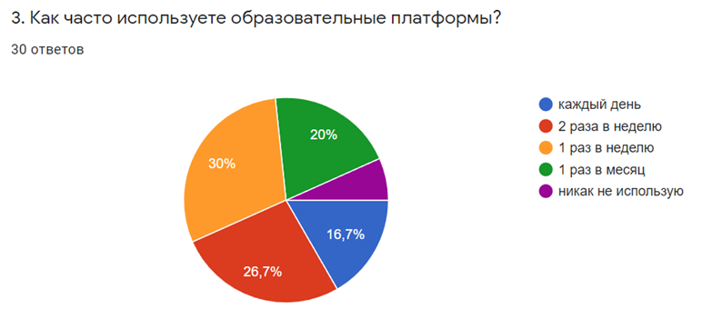
100 % педагогов в 2021 г. прошли обучение по вопросам организации дистанционного обучения в объеме от 16 до 72 часов «Дистанционный урок: структура, особенности, возможные проблемы и пути решения» – серия занятий от производителей «Яндекс.учебник». В рамках проекта «Цифровая образовательная среда» 100 % педагогов в 2021 г. прошли повышение квалификации «Современные образовательные информационные технологии в работе учителя» (ТГУ и ТОИПКРО). Так же для педагогов школы были проведены мастер-классы по темам «Программное обеспечение в рамках дистанционного обучения», «Функционал образовательных и коммуникативных платформ». Планируется обучение 10 человек, вновь принятых педагогов.
Результаты успеваемости и качества подготовки обучающихся
В течение 2021-2022 учебного года осуществлялся мониторинг образовательных результатов, составными элементами которого являются анализ качества обучения, включая анализ результатов промежуточной и итоговой аттестации, контроль за выполнением программ обучения, контроль работы с обучающимися с низкими образовательными результатами.
Показатели качественной успеваемости
 | 2019 -2020  Абс. Кач. |  | 2020-2021  Абс. Кач. |  | 2021-2022  Абс. Кач.
Начальное общее образование  (без 1-х классов) | 100 | 64 | 100 | 70 | 100 | 63
Основное общее образование | 100 | 39 | 97 | 36 | 97 | 27
Среднее общее образование | 100 | 29 | 100 | 19 | 96 | 30
ИТОГО | 100 44 |  | 98 47 |  | 98 40
Отличники
Начальное общее образование | 19 | 11 | 29 | 16 | 29 |  | 16
Основное общее образование | 5 | 2 | 6 | 2 | 4 |  | 1
Среднее общее образование | 1 | 2 | 1 | 2 | 2 |  | 3
ИТОГО | 25 6 |  | 36 7 |  | 35 7
На «4» - «5»
Начальное общее образование | 87 | 52 | 99 | 54 | 86 |  | 47
Основное общее образование | 90 | 36 | 87 | 34 | 71 |  | 25
Среднее общее образование | 12 | 27 | 8 | 17 | 19 |  | 28
ИТОГО | 189 41 |  | 194 40 |  | 176 35
Количество учеников, оставленных на повторное обучение:
Начальное общее образование | 0 | 0 | 0 | 0 | 0 |  | 0
Основное общее образование | 0 | 0 | 2 | 0,8 | 1 |  | 2
Среднее общее образование | 0 | 0 | 0 | 0 | 0 |  | 0
ИТОГО | 0 |  | 2 0,4 |  | 1 0,2
Не получили аттестата:
Основное общее образование | 0 | 0 | 0 | 0 | 0 |  | 0
Среднее общее образование | 0 | 0 | 0 | 0 | 0 |  | 0
ИТОГО | 0 |  | 0 |  | 0
Окончили школу с аттестатом особого образца:
Основное общее образование | 1 | 0,4 | 2 | 0,8 | 3* |  | 1
Среднее общее образование | 1 | 2 | 0 | 0 | 2* |  | 3
ИТОГО | 2 0,7 |  | 2 0,4 |  | - * 0,9
*перспективное количество обучающихся, претендующих на аттестат особого образца по окончании 2021-2022 учебного года.

Сравнительный анализ обученности по сравнению с прошлым учебным годом показывает снижение качественной успеваемости на уровне начального (7 %) и основного образования (9 %) в 2021-2022 учебном году и положительную динамику в пределах 11 % на уровне среднего образования. Снижение качественной успеваемости обусловлено увеличением количества детей с ОВЗ (на 10 %) в течение учебного года, переходом обучающихся с высокой мотивацией к обучению в образовательные организации ЗАТО Северска в классы, имеющие профильную направленность.
При этом количество отличников остаётся стабильным, растёт количество обучающихся, претендующих на аттестат особого образца.

Качество подготовки обучающихся по результатам ГИА
В 2021 году МБОУ «СОШ № 196» принимала участие в следующих внешних процедурах мониторинга.
- Государственная итоговая аттестация (далее - ГИА).
Государственную итоговую аттестацию в форме ОГЭ и ГВЭ в 2021 году обучающие проходили по обязательным предметам по выбору (русский язык или математика). По предметам по выбору обучающиеся писали контрольные работы в формате ОГЭ на базе школы.
Показатели

 | Единица измерения | 2019 | 2020 | 2021
1. Результаты государственной итоговой аттестации по обязательным предметам: средний балл ОГЭ и ЕГЭ:
2.1. 9 класс (русский язык) | балл | 30,4  ГВЭ-12,7 | - | 26,7 ГВЭ - 13,9
2.2. 9 класс (математика) | балл | 15,8  ГВЭ-7,8 | - | 14,7 ГВЭ - 9
2.3. 11 класс (русский язык) | балл | 80,0 | 68,0 | 65  ГВЭ -3,1
2.4. 11 класс (математика) | балл | база-4,7  профиль - 58,5 | база-нет,  профиль - 56,0 | профиль -48  ГВЭ - 3,2  база - нет
2. Результаты государственной итоговой аттестации по обязательным предметам: количество и доля выпускников, получивших результаты ниже установленного минимального количества баллов ЕГЭ:
3.1. 9 класс (русский язык) | чел./% | 0/0 | - | 0/0
3.2. 9 класс (математика) | чел./% | 0/0 | - | 0/0
3.3. 11 класс (русский язык) | чел./% | 0/0 | 0/0 | 0/0
3.4. 11 класс (математика) | чел./% | 0/0 | - | 0/0
Результаты контрольных работ обучающихся 9-х классов
Информатика
Количество участников | Качество | Успеваемость
5 чел. | 60% | 100%
Биология
Количество участников | Качество | Успеваемость
6 чел. | 17% | 50%
Литература
Количество участников | Качество | Успеваемость
1 чел. | 0% | 100%
Обществознание
Количество участников | Качество | Успеваемость
19 чел. | 53% | 100%
География
Количество участников | Качество | Успеваемость
12 чел. | 75% | 92%
Английский язык
Количество участников | Качество | Успеваемость
1 чел. | 100% | 100%

Результаты государственной итоговой аттестации по предметам биология и география выявили проблемы смыслового чтения и информационной грамотности, слабое усвоение обучающимися системообразующих понятий. Учителям-предметникам рекомендовано: при планировании работы по подготовке обучающихся к ГИА использовать в системе работу с текстом учебника, детальному разбору содержания выдаваемых знаний обучающимся. Для усвоения понятий проводить зачеты по темам, для устранения пробелов в знаниях выдавать индивидуальные задания по повторению конкретного материала. Использовать разнообразные формы работы.
Государственную итоговую аттестацию в 2021 проходили обучающиеся, планирующие поступать в ВУЗы.
РЕЗУЛЬТАТЫ ОСВОЕНИЯ ОБУЧАЮЩИМИСЯ
МБОУ «СОШ № 196» ОБРАЗОВАТЕЛЬНОЙ ПРОГРАММЫ СРЕДНЕГО ОБЩЕГО ОБРАЗОВАНИЯ 2021 ГОДУ
Средний балл по предметам
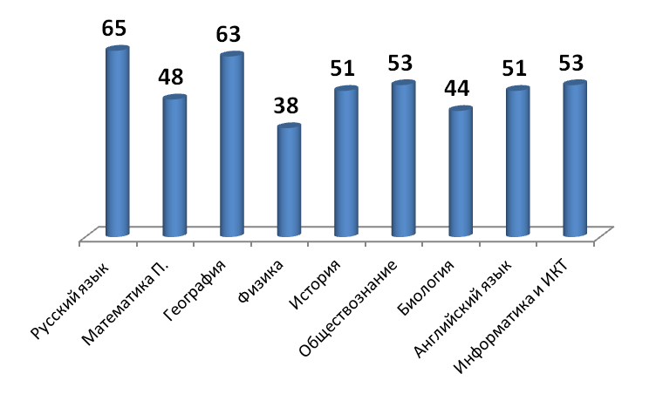
По итогам государственно итоговой аттестации высокие результаты по русскому языку показали 3 обучающихся 11 класса.

2.) Региональные метапредметные работы в 4-х и 5-х классах.
Результаты представлены в таблице:
4-е классы:
Класс | Кол-во участ-  ников | % Б | % П | % В | Ср.балл  общий | Реш-ть  общая, % | Недостаточный ур. |  | Пониженный уровень |  | Базовый уровень |  | Повышенный ур. |  | Высокий уровень
 |  |  |  |  |  |  | чел. | % | чел. | % | чел. | % | чел. | % | чел. | %
4А | 21 | 65% | 47% | - | 11 | 56% | 0 | 0 | 2 | 10 | 16 | 77 | 2 | 10 | 1 | 5
4Б | 11 | 60% | 52% | - | 11 | 56% | 0 | 0 | 2 | 19 | 4 | 37 | 5 | 46 | 0 | 0
Итого по ОО: | 32 | 63% | 50% | - | 11 | 56% | 0 | 0 | 4 | 13 | 20 | 63 | 7 | 22 | 1 | 4
Средние* по муниципалитету: |  | 59% | 48% | - | 10,2 | 54% | - | - | - | - | - | 59% | - | 48% | - | -
Cредние* по региону: |  | 60% | 46% | - | 10 | 53% | - | - | - | - | - | 60% | - | 46% | - | -
5-е классы:
Класс | Участ-  ников | % Б | % П | % В | Ср.балл  общий | Реш-ть  общая, % | Недостаточный ур. |  | Пониженный уровень |  | Базовый уровень |  | Повышенный ур. |  | Высокий уровень
 |  |  |  |  |  |  | чел. | % | чел. | % | чел. | % | чел. | % | чел. | %
5А | 14 | 53,85 | 48,57 | --- | 11,86 | 51,55 | 0 | 0,00 | 6 | 42,86 | 4 | 28,57 | 3 | 21,43 | 1 | 7,14
5Б | 22 | 54,20 | 28,64 | --- | 9,91 | 43,08 | 0 | 0,00 | 8 | 36,36 | 11 | 50,00 | 2 | 9,09 | 1 | 4,55
5В | 20 | 61,92 | 49,00 | --- | 12,95 | 56,30 | 0 | 0,00 | 4 | 20,00 | 11 | 55,00 | 5 | 25,00 | 0 | 0,00
Итого по ОО: | 56 | 56,87 % | 40,89 % | --- | 11,48 | 49,92 % | 0 | 0,00 | 18 | 32,14 | 26 | 46,43 | 10 | 17,86 | 2 | 3,57
Средние* по муниципалитету: |  | 62,27% | 47,75% | --- | 12,87 | 55,96 % | 0 | 0,00 | 214 | 27,86 | 283 | 36,85 | 241 | 31,38 | 30 | 3,91
Cредние* по региону: |  | 61,76% | 46,52% | --- | 12,68 | 55,13 % | 0 | 0,00 | 2528 | 27,86 | 3661 | 39,93 | 2528 | 27,57 | 452 | 4,93
Результаты метапредметных работ 4 классов 2020 - 2021 учебного года достаточны высоки, по сравнению с результатами муниципалитета и региона выше на 2-3 %. Обучающиеся с недостаточным уровнем знаний отсутствуют. Пониженный уровень имеют по 2 человека в каждом классе. Данные обучающиеся демонстрируют стабильно низкий результат обученности и им рекомендовано пройти обследование в ТПМПК, с целью дальнейшего обучения с учетом индивидуальных особенностей развития, а также эффективного психолого-педагогического сопровождения.
Показатели результатов метапредметных работ 5 классов 2020 - 2021 учебного года ниже результатов по муниципалитету и региону на 6 %. Демонстрируют уровень чуть выше среднего. Отсутствуют обучающиеся с недостаточным уровнем, но слишком высоки показатели пониженного уровня - 32 %. Решаемость контролируемых универсальных учебных действий показала не высокий процент выполнения заданий на коммуникативные универсальные учебные действия, стратегии смыслового чтения и работу с текстом - 31% и 40 % соответственно.
Таким образом, по итогам оценки качества образования в 2021 году выявлено, что уровень метапредметных результатов соответствуют среднему уровню.
Учителями-предметниками при конструировании урока (занятий внеурочной деятельности) необходимо создавать условия для усвоения обучающимися не только предметных знаний, но и формированию метапредметных компетенций (умения работать с текстом), условия для овладения учениками функциональной грамотностью, в том числе используя образовательную платформу «Российская электронная школа», которая дает дополнительную возможность педагогам оценить уровень сформированности функциональной грамотности у каждого ученика.

3)Всероссийские проверочные работы (далее - ВПР).
В марте - апреле 2021 года обучающиеся 5-8 классов МБОУ «СОШ № 196» приняли участие во Всероссийских проверочных работах (далее - ВПР).
ВПР определяли освоение основных образовательных программ по следующим предметам:
- 5 классы по предметам «Русский язык», «Математика», «Биология», «История», «Биология»;
Русский язык
Количество участников | Качество | Успеваемость
46 чел. | 22% | 57%
Математика
Количество участников | Качество | Успеваемость
45 чел. | 53% | 84%
Биология
Количество участников | Качество | Успеваемость
48 чел. | 42 % | 90 %
История
Количество участников | Качество | Успеваемость
44 чел. | 45% | 93%

Среди 5 классов особое внимание требуют результаты по русскому языку. Остальные предметы при достаточно высоком показателе абсолютной успеваемости, имеют средний и ниже среднего уровень качества.
- 6 классы по предметам: «Русский язык», «Математика», по выборке «История», «Биология», «География», «Обществознание».
Русский язык
Количество участников | Качество | Успеваемость
48 чел. | 37% | 81%
Математика
Количество участников | Качество | Успеваемость
46 чел. | 37% | 91%
Биология
Количество участников | Качество | Успеваемость
26 чел. | 19 % | 85 %
История
Количество участников | Качество | Успеваемость
28 чел. | 7% | 100%
География
Количество участников | Качество | Успеваемость
23 чел. | 74% | 100 %
Обществознание
Количество участников | Качество | Успеваемость
23 чел. | 70% | 100 %
Среди 6 классов низкое качество по предметам: история, биология; недостаточное качество – русский язык и математика (37%).
Не справились с ВПР - дети «группы риска» - стабильно испытывающие трудности в обучении и освоении основной образовательной программы.
Для обучающихся «группы риска» организованы групповые коррекционно-развивающие дополнительные занятия с целью преодоления минимального порога ВПР.
- 7 классы по предметам «Русский язык», «Математика», «Иностранный язык», «Физика», «История», «География», «Обществознание»;
Русский язык
Количество участников | Качество | Успеваемость
43 чел. | 9% | 50%
Математика
Количество участников | Качество | Успеваемость
47 чел. | 11% | 87%
История
Количество участников | Качество | Успеваемость
44 чел. | 2% | 52%
География
Количество участников | Качество | Успеваемость
44 чел. | 18% | 80 %
Обществознание
Количество участников | Качество | Успеваемость
43 чел. | 14% | 63 %
Физика
Количество участников | Качество | Успеваемость
43 чел. | 19% | 91%
Английский язык
Количество участников | Качество | Успеваемость
41 чел. | 10% | 20%
В этой параллели демонстрируется низкий уровень подготовки по всем предметам.
Требуется:
1.Проведение глубокого анализа учителями-предметниками школьных методических объединений гуманитарного цикла и точных наук;
2. Построение плана работы по повышению качества образования по предметам учебного плана, устранения дефицита знаний обучающихся, используя индивидуальную, групповую работу во внеурочное время, дифференцированного подхода в урочной деятельности;
3.Повышение ситуации успеха в учебной деятельности и проведения работы с родителями (законными представителями) по выяснению причин не освоения части образовательных программ.
- 8 классы по предметам «Русский язык», «Математика», по выборке: «История», «Обществознание», «Физика», «Химия».
Русский язык
Количество участников | Качество | Успеваемость
43 чел. | 21% | 44%
Математика
Количество участников | Качество | Успеваемость
42 чел. | 36% | 95%
История
Количество участников | Качество | Успеваемость
19 чел. | 58% | 79%
Обществознание
Количество участников | Качество | Успеваемость
20 чел. | 25% | 70 %
Физика
Количество участников | Качество | Успеваемость
21 чел. | 43% | 100%
Химия
Количество участников | Качество | Успеваемость
16 чел. | 88% | 100%
Низкие результаты демонстрируются по предметам - русский язык, обществознание, математика. В этом учебном году для этой параллели было выделены дополнительные часы для устранения дефицитов знаний, совершенствования предметных знаний и умений.
Результаты ВПР выявили проблемные зоны по предметам, помимо предметной подготовки (нестабильные знания), не сформированность умений:
- работать с информацией;
- применять знания на практике;
- анализировать информацию, представленную разными способами (таблицы, диаграммы, схемы).
Так же результаты показали проблему необъективности оценивания отдельными педагогами предметных знаний обучающихся (русский язык, история, обществознание). В связи с этим возникает необходимость актуализации и усовершенствовании Положения «О нормах оценивания различных видов заданий, личностных, метапредметных и предметных результатов», в соответствии с требованиями ФГОС второго поколения и новых ФГОС третьего поколения.
Особое внимание уделять системной работе с учащимися, показывающими стабильно низкие результаты в соответствии с Положениями «О ликвидации текущей неуспеваемости и академической задолженности», Положения «О работе с обучающимися, имеющими трудности в освоении основных общеобразовательных программ». Проводить систематически коррекционную работу по устранению выявленных проблем, в частности включать в урок работу с текстом, использовать задания практической направленности. Проводить диагностику предметных затруднений и составлять индивидуальный маршрут для учащихся по их устранению через работу во внеурочное время, индивидуальные занятия, в том числе с применением дистанционных технологий.
Особое внимание следует уделить предметной и метапредметной подготовке педагогов, в работе которых наблюдаются стабильно низкие, пониженные результаты качественной и абсолютной успеваемости. Включить организацию и промежуточные результаты работы данных педагогов в план ВШК, заслушать на административном совещании.
III. Цели и задачи развития МБОУ «СОШ № 196»
Цель:
Создание условий, способствующих повышению качества образования обучающихся на всех уровнях обучения, в том числе положительной динамики обучающихся с ОВЗ, через обновление содержания образования, эффективное использование современных образовательных педагогических технологий, цифровизации образовательного процесса при реализации ФГОС второго поколения и внедрения новых ФГОС третьего поколения.
Задачи:
- Повысить уровень материально-технического обеспечения МБОУ «СОШ № 196» в соответствии с ФГОС общего образования.
2. Обеспечить социальную реабилитацию детей с ОВЗ, образование и развитие в условиях психолого-педагогического сопровождения.
3. Создать комфортную образовательную среду, обеспечивающую повышение уровня школьного благополучия и уровня дисциплины обучающихся.
4. Актулизировать систему непрерывного профессионального развития педагогических кадров, обеспечивающих качественное проведение образовательной деятельности и повышение качества образования.
5. Совершенствовать систему управления качеством образования, обеспечивающей повышение объективности оценки образовательных достижений обучающихся.
6. Создать систему мер по восполнению кадрового дефицита.
7. Повысить долю обучающихся с высокой мотивацией обучения средствами учебной и внеурочной деятельности.
8. Разработать систему сотрудничества с родительской общественностью.
Анализ «рискового профиля» МБОУ «СОШ № 196» выявил проблемы:
• Низкий уровень оснащения школы.
• Недостаточная предметная и методическая компетентность педагогических работников.
• Пониженный уровень качества школьной образовательной и воспитательной среды.
• Низкий уровень вовлеченности родителей.
Программа развития МБОУ «СОШ № 196» «Повышение качества образования в режиме эффективной работы школы» направлена на решение выявленных проблем, которые обозначены в «рисковом профиле» школы.

Фактор риска: Низкий уровень оснащения школы
Цель: Совершенствование инфраструктуры школы, обеспечивающей возможность качественной организации образовательного процесса в МБОУ «СОШ № 196» в 2022-2024 учебном году.
Задачи:
- Обеспечить стабильную, качественную работу сети Интернет.
- Обновить и пополнить библиотечный фонд учреждения.
- Модернизировать материально-техническую, учебно-методическую базу.
Показатели:
- Наличие УМК в достаточном количестве в библиотечном фонде;
- Наличие обновленных наглядных учебно-методических дидактических пособий, в том числе электронных (банк электронных наглядных пособий по предметно), (электронная библиотека);
- Наличие современного цифрового оборудования, расходных материалов для проведения лабораторных работ, экспериментов, организации проектно-исследовательской деятельности;
- Наличие проводного интернета в 30 % учебных кабинетах.

Фактор риска: Недостаточная предметная и методическая компетентность педагогических работников.
Цель: Создание системы непрерывного профессионального развития педагогических кадров, обеспечивающих качественное проведение образовательной деятельности и повышение качества образования.
Задачи:
Создать условия для повышения педагогического и профессионального мастерства:
- создать условия для снижения средней педагогической нагрузки с целью оптимизации процесса непрерывного профессионального развития (высвобождение времени для самообразования, обобщения опыта и пр.)
- разработать и создать условия для реализации индивидуального плана профессионального роста учителей учителей ШМО гуманитарного и естественно-математического цикла.
- совершенствовать формы, методы, приемы и средства обучения.
- использовать современные педагогические технологии, в том числе цифровые.
- осуществлять курсовую подготовку, переподготовку работников для развития их личностных и профессиональных компетенций, внутришкольное обучение педагогов, наставничество, исходя из запросов педагогов, требований ФГОС НОО, ООО.
- вовлекать учителей в профессиональные ассоциации, программы обмена опытом и лучшими практиками, работу экспертных советов, жюри.
- проанализировать и скорректировать количественные и качественные показатели эффективности деятельности педагогических работников.
Показатели:
- 100 % комплектование педагогическими кадрами.
- Количество и доля педагогов, принявших участие в мониторинге предметных, метапредметных компетенций.
- Количество и доля педагогов, прошедших курсовую подготовку. переподготовку.
- % выполнения плана повышения квалификации педагогов.
- Количество и доля педагогов вовлеченных в проведение семинаров, круглых столов и др., направленных на повышение квалификации педагогических работников.
- Количество и доля учителей, использующих современные педагогические технологии обучения, в том числе цифровые.
- Количество посещенных и проанализированных администрацией уроков.
- Количество открытых уроков.
- Количество и доля педагогов, принявших участие в мероприятиях разного уровня по представлению опыта работы, а также в роли эксперта, жюри и прочее.
Фактор риска: Пониженный уровень качества школьной образовательной и воспитательной среды.
Цель: Создание условий для формирования модели комфортной образовательной среды всех участников образовательных отношений.
Задачи:
- Повысить качество образовательной и воспитательной среды школы через совершенствование психолого-педагогической грамотности педагогов, культуры педагогического общения с обучающимися и их родителями.
- Организовать социально-психологической поддержку обучающихся «группы риска», в том числе подвергающихся буллингу или склонных к агрессии по снижению тревожности и формирования адекватной самооценки.
- Вовлечь обучающихся 5-7-х классов во внеурочную, внеклассную общественно-полезную деятельность в соответствии с выявленными предпочтениями, направлениями школы.
- Создать эффективные условия организации профориентационной работы для обучающихся.
Показатели:
- Количество проведенных занятий с педагогами по формированию навыка конструктивного решения проблем, педагогических ситуаций, по овладению навыками бесконфликтного взаимодействия.
- Количество педагогов-участников в занятиях.
- Количество педагогов, овладевших навыками бесконфликтного взаимодействия.
- 100 % участие педагогов в педагогических советах.
- Количество и доля обучающихся, подвергшихся буллингу.
- Количество и доля обучающихся, с высоким уровнем тревожности, «группы риска».
- Наличие информационных материалов.
- Наличие плана и анализа работы школьной службы медиации.
- Снижение доли обучающихся с высоким уровнем школьной тревожности, обучающихся, подвергшихся буллингу - 20 %
- увеличение доли всех участников образовательного процесса, удовлетворенных качеством обучения и воспитания (не менее 90 %)
- Рост учебных и внеучебных достижений обучающихся.
- Наличие Плана Центра профориентации
- Количество и доля обучающихся, принявших участие в мероприятиях Плана Центра профориентации.
- 100 % участие обучающихся в мониторинге
- Доля выпускников 9-х поступивших ПОО
- Доля выпускников 11-х, поступивших в ВУЗы

Фактор риска: Низкий уровень вовлеченности родителей
Цель: Создание условий для вовлечённости родителей (законных представителей) к участию в образовательной деятельности своих детей и жизни образовательного учреждения.
Задачи:
- Повысить открытость и доступность образовательной организации.
- Вовлечь родителей (законных представителей) в организацию образовательного процесса.
- Оптимизировать информационную и консультационную поддержку родителей (законных представителей) по вопросам обучения, содержания образования, школьного режима и воспитательной работы в учреждении.
- Создать систему психолого-педагогического просвещения/обучение родителей (законных представителей).
- Привлечь родителей к организации общешкольных мероприятий;
- Оказывать систематическую помощь родителям в воспитании и обучении детей, испытывающих трудности в обучении.
Показатели:
- Охват родителей (законных представителей), участвующих в школьных мероприятиях.
- Увеличение количества проведенных совместных мероприятий с семьей.
- Увеличение доли родителей, посещающих родительские собрания.
- Увеличение доли родителей, включённых в систему родительского всеобуча, психолого-педагогического просвещения.
- Уровень удовлетворённости родителей организацией учебно-воспитательного процесса.
- Уровень удовлетворенности родителями открытостью, доступностью организацией образовательного процесса ОО.

5.Меры и мероприятия по достижению целей
- Закупка УМК и учебных пособий.
- Включение в план-график закупок недостающего оборудования: компьютерной техники, наглядных пособий, оргтехники и т.д.
- Составление сметы на проведение проводного интернета.
- Проведение мониторинга профессиональных дефицитов учителей русского языка и математики.
- Разработка и реализация индивидуального плана профессионального роста учителей ШМО гуманитарного и естественно-математического цикла.
- Организация участия учителей в проведении тематических педагогических советах, методических советах, ШМО, круглых столов, рассматривающих проблемы и пути решений направленные на повышение качества образования.
- Организация профессионального общения, обмена опытом с педагогами других образовательных учреждений.
- Проведение открытых уроков, взаимопосещение уроков с последующим самоанализом.
- Посещение уроков администрацией школы.
- Организация курсов повышения квалификации педагогов в соответствии с планом и внеплана.
- Проведение тренингов и занятий с педагогами по формированию навыка конструктивного решения проблем, педагогических ситуаций, овладение навыками бесконфликтного взаимодействия
- Проведение классных часов, тренингов, направленных на формирование сплоченности классных коллективов, на ненасильственное общение.
- Эффективное функционирование школьной службы примирения /медиации.
- Реализация Программы воспитания.
- Разработка программ курсов ВУД.
- Проведение просветительской работы с родителями (законными представителями) обучающихся, индивидуальных, групповых консультаций, тренингов по вопросам воспитания, предупреждения и разрешения конфликтных ситуаций.
- Разработка и реализация мероприятий Плана Центра профориентации (тестирование, мероприятия, мониторинг самоопределения).
- Опрос родителей (законных представителей) об интересующих их вопросах, связанных с обучением, воспитанием и организацией процессов в образовательном учреждении.
- Организация и проведение индивидуальных встреч, с Администрацией, предметниками, педагогом - психологом.
- Проведение конференций, общешкольных собраний, дня открытых дверей для родителей (законных представителей).
- Проведение консультаций, семинаров педагогом -психологом для родителей (законных представителей).
- Работа школьной комиссии ПМПК.
- Организация и проведение общешкольных мероприятий совместно с родителями (законными представителями).
IV. Лица, ответственные за достижение результатов
Ответственным за реализацию Концепции программы является директор МБОУ «СОШ № 196», который несет персональную ответственность за ее реализацию, конечные результаты, а также определяет формы и методы управления реализацией программы. В ходе выполнения программы допускается уточнение целевых показателей и расходов на ее реализацию, совершенствование механизма реализации программы

